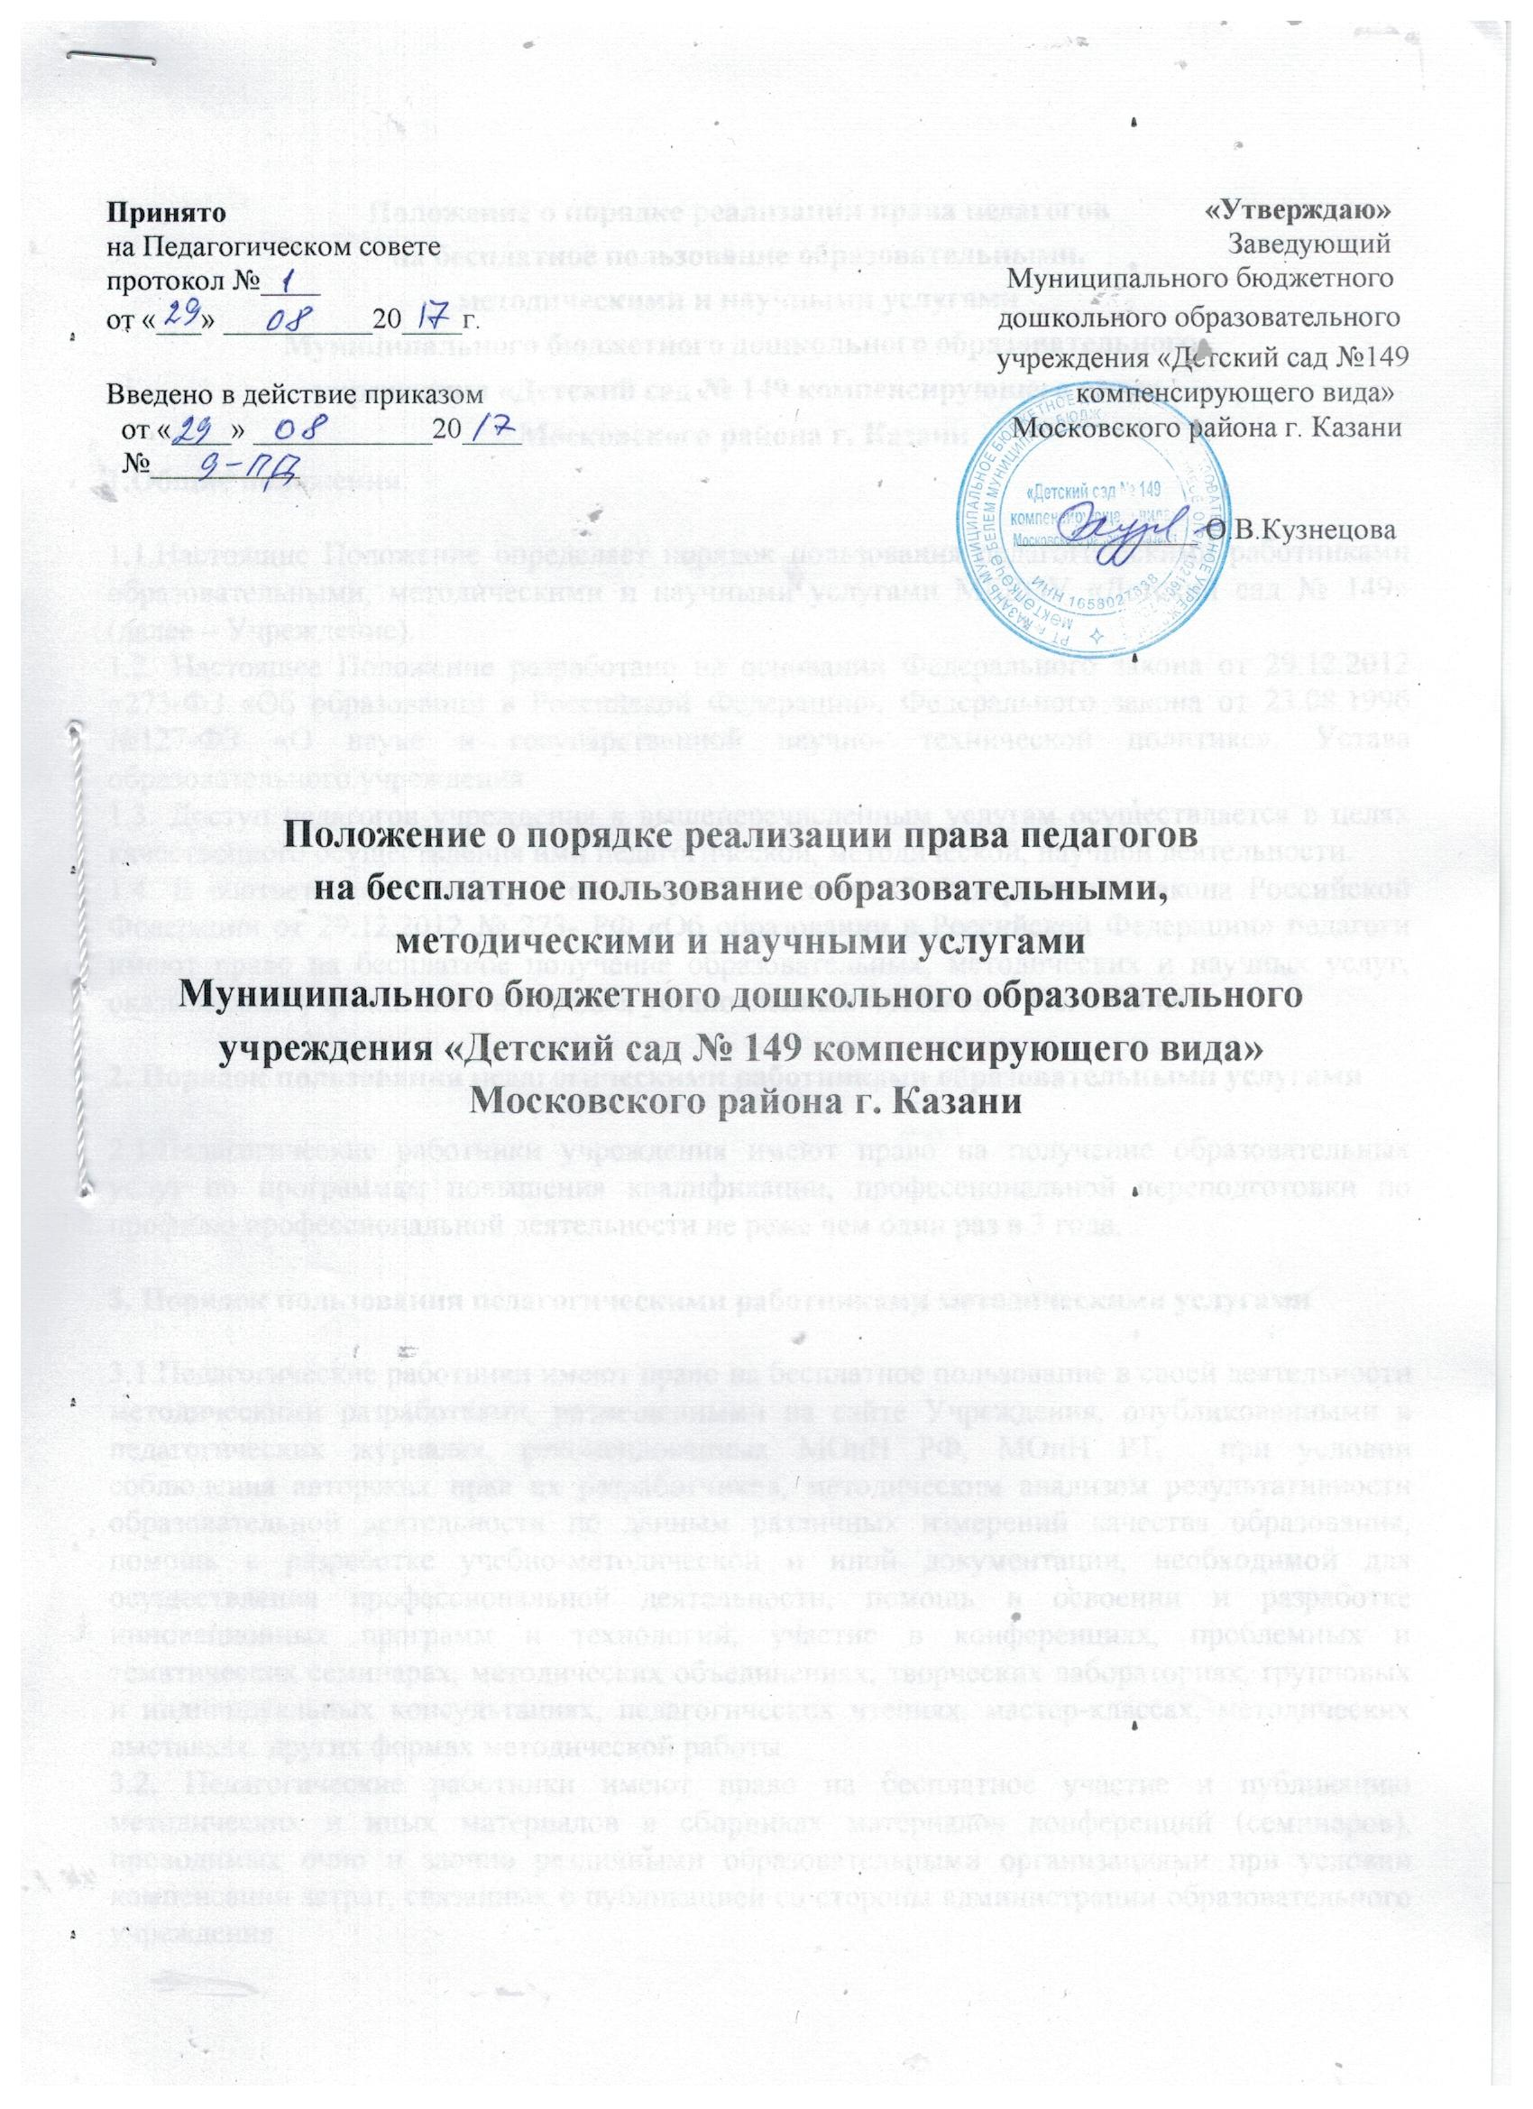

Положение о порядке реализации права педагогов
на бесплатное пользование образовательными,
методическими и научными услугами
Муниципального бюджетного дошкольного образовательного
учреждения «Детский сад № 149 компенсирующего вида»
Московского района г. Казани
1.Общие положения.

1.1.Настоящие Положение определяет порядок пользования педагогическими работниками образовательными, методическими и научными услугами МБДОУ «Детский сад № 149» (далее – Учреждение).
1.2. Настоящее Положение разработано на основании Федерального закона от 29.12.2012 «273-ФЗ «Об образовании в Российской Федерации», Федерального закона от 23.08.1996 №127-ФЗ «О науке и государственной научно- технической политике», Устава образовательного учреждения.
1.3. Доступ педагогов учреждения к вышеперечисленным услугам осуществляется в целях качественного осуществления ими педагогической, методической, научной деятельности.
1.4. В соответствии с подпунктом 8 пункта3 статьи 47 Федерального закона Российской Федерации от 29.12.2012 № 273- РФ «Об образовании в Российской Федерации» педагоги имеют право на бесплатное получение образовательных, методических и научных услуг, оказываемых учреждением в порядке, установленным настоящим Положением.

2. Порядок пользования педагогическими работниками образовательными услугами

2.1.Педагогические работники учреждения имеют право на получение образовательных услуг по программам повышения квалификации, профессиональной переподготовки по профилю профессиональной деятельности не реже чем один раз в 3 года.

3. Порядок пользования педагогическими работниками методическими услугами

3.1.Педагогические работники имеют право на бесплатное пользование в своей деятельности методическими разработками, размещенными на сайте Учреждения, опубликованными в педагогических журналах, рекомендованных МОиН РФ, МОиН РТ, при условии соблюдения авторских прав их разработчиков, методическим анализом результативности образовательной деятельности по данным различных измерений качества образования, помощь в разработке учебно-методической и иной документации, необходимой для осуществления профессиональной деятельности, помощь в освоении и разработке инновационных программ и технологий; участие в конференциях, проблемных и тематических семинарах, методических объединениях, творческих лабораториях, групповых и индивидуальных консультациях, педагогических чтениях, мастер-классах, методических выставках, других формах методической работы.
3.2. Педагогические работники имеют право на бесплатное участие и публикацию методических и иных материалов в сборниках материалов конференций (семинаров), проводимых очно и заочно различными образовательными организациями при условии компенсации затрат, связанных с публикацией со стороны администрации образовательного учреждения.
3.3. С целью получения данной услуги педагогический работник обращается с мотивированным письменным обращением на имя заведующего учреждения.
В течение месяца педагогический работник должен получит ответ на свой запрос о возможности получения им запрашиваемой услуги либо мотивированный отказ.

4. Порядок пользования педагогическими работниками
научными услугами.

4.1. Педагогические работники имеют право на получение бесплатных научных услуг и консультаций по вопросам:
- подготовки документов для участия в различных конкурсах, оформления грантов Министерства образования и науки РФ и РТ и пр.
- технологии выполнения научных исследований.

